МОУ Бутурлинская средняя общеобразовательная школа
имени В.И. Казакова
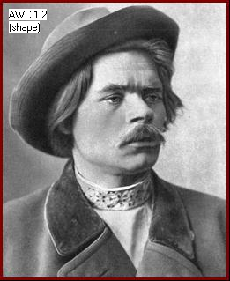

Социальный проект
«Старый Нижний – молодым!»
Номинация «Мои любимые места»
Путеводитель
«По Горьковским местам»
(пешеходная экскурсия
по верхней части
г. Нижнего Новгорода)

Автор :
Бажанова Надежда,
ученица 9 «а» класса
Руководитель:
Варенина Елена Александровна,
зав. библиотекой

Р. п. Бутурлино
2011 г.
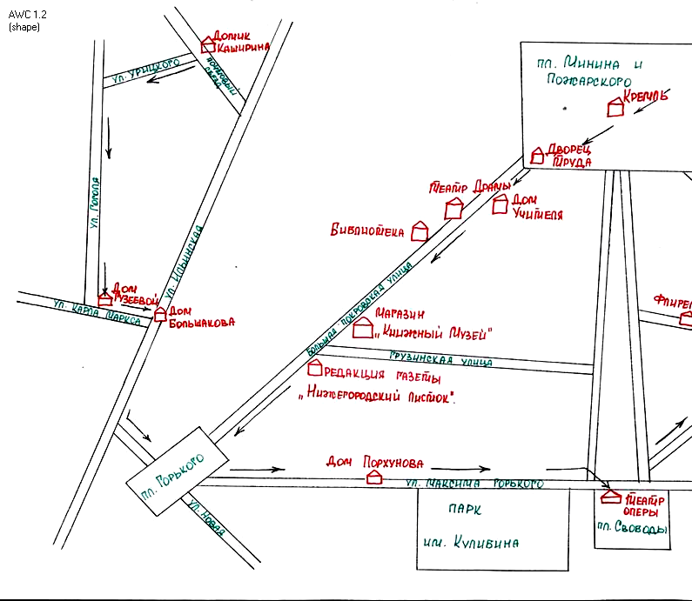
Схема пешеходной экскурсии по верхней части г. Нижнего Новгорода
2
Схема пешеходной экскурсии по верхней части г. Нижнего Новгорода
1. Почтовый съезд дом 21. «Домик Каширина». Трёхлетний Алеша Пешков поселился здесь вместе со своей матерью Варварой Васильевной в 1871 году и прожил здесь до 1873 года. Здесь находится бытовой музей детства М. Горького. Сам дом и его обстановка описаны Горьким в повести «Детство».

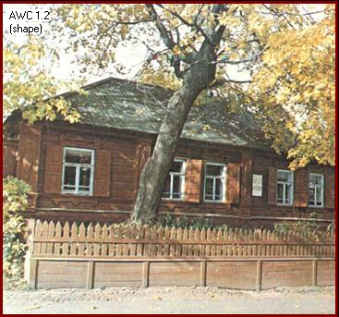

«Домик Каширина»

2. От Почтового съезда по улице Урицкого идем на улицу Гоголя до пересечения ее с улицей К. Маркса дом 12. Дом Гузеевой. Здесь писатель жил со своей женой по возвращении из Самары в 1896 году. Это был длительный период жизни М. Горького в родном городе. Здесь он встречается с руководителями революционных кружков среди рабочих: А.И. Пискуновым, М.Ф. Владимирским, с сестрами Невзоровыми. Здесь были написаны рассказы для «Нижегородского листка» - «Разбойники на Кавказе», «Часы», «Немой», «Как меня отбрили» и др., всего 18 рассказов и очерков. Здесь же был написан рассказ «Коновалов», опубликованный в 1897г. в журнале «Новое слово» и «Баллада о графине Эллен де Курси.»

3
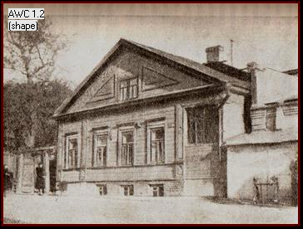

Дом Гузеевой.
3. По улице К. Маркса поднимаемся к улице Ильинской дом 68. Дом Большакова. В доме Большакова Алексей Максимович начал работу над повестью «Фома Гордеев». В 1898 году вышли в свет два тома очерков и рассказов писателя. Здесь произошел его арест по тифлисскому делу – революционной пропаганде в городе Тифлисе.

4. Поднимаемся вверх по Ильинской, по Новой улице, к дому №74 на улице Горького. Дом Порхунова. Здесь 11-летний Алеша Пешков жил в 1879 г., работал «мальчиком» при магазине Л.М. Порхунова. В повести «Детство» описывается место, где стоял этот дом, а в повести «В людях» Горький пишет о своей жизни в доме Порхунова и о работе в его магазине.
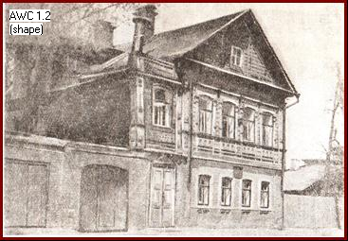

Дом Порхунова
4
5. Улица Короленко д. 11а. «Дом Лемке». Зимой 1889 года Горький встречается с В.Г. Короленко, который и стал литературным учителем Алексея Максимовича. В доме Лемке написаны «Песня о Буревестнике», пьеса «Мещане», закончена повесть «Трое».
6. По ул. Горького направо к пл. Свободы. Направо – парк Кулибина. Здесь, на бывшем кладбище, похоронена бабушка Горького – А.И. Каширина. Бабушка Акулина Ивановна описывается писателем в его трилогии «Детство», «В людях» и «Мои университеты».
7. Здание театра, оперы и балета было перестроено из здания Народного дома («Горьковское театральное товарищество»). Здание строилось в 1900-х годах по инициативе местного отделения «Общества распространения начальных образов в Нижегородской губернии», активными членами которого, много лет были А.М. Горький с женой Е.П. Пешковой. Предполагалось, что Народный дом станет центром культурно-просветительской деятельности общества. Здесь давали спектакли, но пьесы М.Горького не разрешала ставить цензура.
8. С площади Свободы спускаемся по улице Семашко на Ковалихинскую улицу. Флигель во дворе дома, где 16/28 марта 1868 года у Максима Савватеевича и Варвары Васильевны Пешковых родился сын Алексей. Отсюда Пешковы с 3-летним сыном уехали в Астрахань.
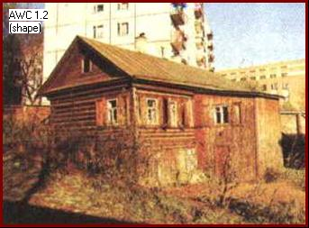

Флигель дома Каширина
5
9. Через сквер по улице Ковалихинской поднимаемся к дому №19 по улице Семашко. Музей-квартира М. Горького. «Дом Киршбаума» - последняя нижегородская квартира писателя, где он жил в 1902-1904 гг. Здесь были написаны пьесы «На дне» и «Дачники». В этом доме частыми гостями были Ф.И. Шаляпин, Л.Н. Андреев, С.Г. Скиталец, артисты Московского Художественного театра.
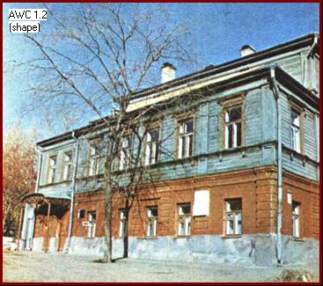

«Дом Киршбаума»

10. По улице Семашко идем до улицы Минина дом 26. Здесь находится Литературный музей имени А.М. Горького.
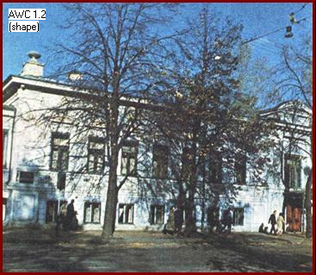

6
11. По улице Минина к центру города дом 18. Это дом Андреева. В 1892 г. в подвальном этаже поселился А.М. Пешков, приехавший из Тифлиса в Н. Новгород. Работал у адвоката Ланина письмоводителем. Горький пишет здесь рассказ «Емельян Пиляй». Его печатают в московской газете «Русские ведомости». А.И. Ланин помог Горькому установить связь с местной газетой «Волгарь». Именно здесь произошел первый арест А.М. Горького.
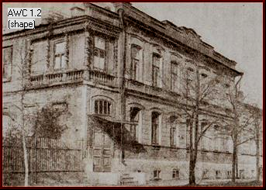

Дом Андреева

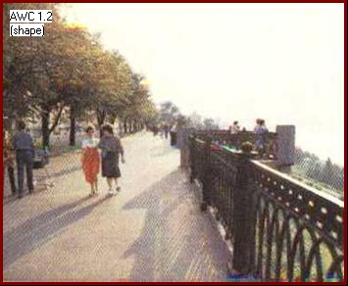
12. По Больничной улице выходим на Откос – Верхневолжскую набережную. Это любимое место прогулок Горького. Здесь в 1903 году было совершено покушение на писателя. Страницы книг Горького сохраняют для нас память о встречах его на Откосе с В.Г. Короленко, Н.Е. Карониным-Петропавловским, Н.З. Васильевым и о многом другом.

7
13. Дмитровская башня Кремля. Здесь находился Историко-художественный музей. В 1904 г., уезжая из Н.Новгорода, М. Горький передал в музей 29 картин и несколько скульптур, портреты писателей современников и 58 ценных старинных монет. Большинство картин находятся сейчас в Художественном музее.
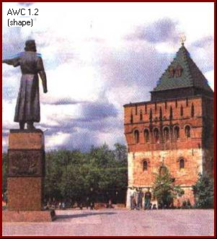

14. Выходим на пл. Минина. Перед нами здание Дворца труда. Здесь в 1901 г. Был проведен политический митинг в связи с высылкой А.М. Горького из родного города. Писатель был выслан без суда и следствия, тайно ото всех.
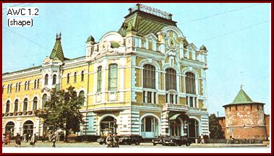

15. С площади Минина выходим на улицу Большую Покровскую дом №2. Дом учителя. В 1900 г. была устроена первая Горьковская елка (в Зале городской Думы) 04 января для беднейших детей города по инициативе А.М. Горького. В статье «Нечто о елке» Горький призывает оказывать помощь бедным детям. И в 1901г. елку устроили на 1200 человек. «Горьковские елки» повторялись до 1904 г. Здесь в 1901 г. произошло выступление Я.М. Свердлова в связи с высылкой А.М. Горького. Здесь же в 1928г. А.М. Горький выступил с речью на торжественном заседании партийных, советских и общественных организаций.
8
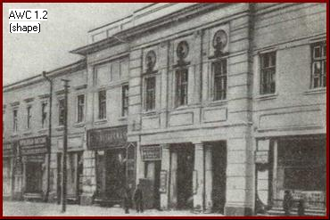

16. Улица Большая Покровская дом 7. В конце 19 века здесь находилась Городская общественная библиотека. В нее Горький передал свыше 1000 ценнейших книг по различным отраслям наук, а также произведений художественной литературы. Книги со специальным штампом «Отдел М. Горького» и в настоящее время находятся в фондах областной библиотеки им. В.И. Ленина.
17. Идем вверх по улице Большая Покровская. Государственный театр драмы. На сцене этого театра в 900-х годах XX столетия были поставлены спектакли по произведениям Горького «Фома Гордеев», «Мещане», «На дне», «Дети Солнца» и др. Здесь в 1901 году выступал Я.М. Свердлов в связи с высылкой А.М. Горького из родного города.
18. Дальше по Большой Покровской. Дом №16. Магазин «Книжный музей». В 1902г. при активном участии М. Горького был открыт большой книжный магазин под вывеской «Книжный музей». На складе магазина хранилась и нелегальная литература. Этот магазин в свое время сыграл значительную общественную роль в Н.Новгороде.
19. Угол Грузинской улицы и улицы Большой Покровской дом 24. В 1900-х годах здесь помещалась редакция газеты «Нижегородский листок», с которой сотрудничал А.М. Горький.
9
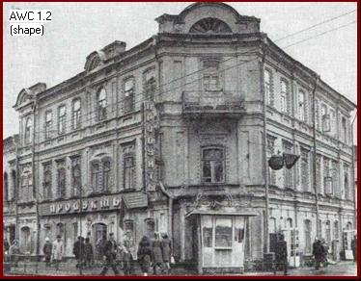

Редакция газеты «Нижегородский листок»

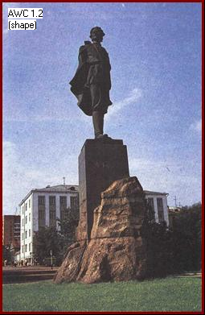
20. Вверх по улице Большой Покровской к площади Горького. На одной из красивейших площадей города возвышается многометровая бронзовая фигура М.Горького, памятник писателю, созданный скульптором В.И. Мухиной, был открыт в 1952 г. Горький изображен молодым, каким наш город помнит писателя в последние годы его нижегородской жизни, в начале 20-го века. Перед ним его родной город: от площади расходятся лучами старые нижегородские улицы, на которых он жил, по которым ходил…

10
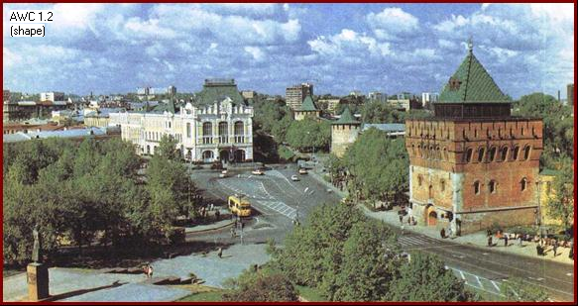

Я люблю уроки литературы, особенно произведения Максима Горького. Но многие мои одноклассники его творчество не понимают. Просто они не представляют той жизни, о которой писал Горький. И мне захотелось заинтересовать одноклассников. Поэтому я решила создать туристический маршрут по местам жизни и творчества Максима Горького. Моя идея понравилась ребятам и летом мы классом отправились на экскурсию в Нижний Новгород.

Отзывы одноклассников.
Ситнова Татьяна: Я бываю в Нижнем Новгороде с родителями, но в основном обращаешь внимание на современные здания. А мимо старых зданий просто проходишь и не задумываешься о том, кто здесь жил, как жили эти люди, кем они были. После экскурсии я стала внимательнее смотреть по сторонам, читать мемориальные вывески, представляя себе прошлую жизнь.

Ворошилова Оксана: Я произведения Горького не понимала, мне они были неинтересны. Но побывав на экскурсии, я начинаю понимать ту жизнь, которую описывал Горький в своих книгах. Я представляю себе маленького Алешу Пешкова, его бабушку и
11
грозного деда. Я начинаю сопереживать героям повестей «Детство», «В.людях», «Мои университеты». В нашей школьной библиотеке много книг Горького и я хочу их почитать.

Постнов Максим: Всегда интересно узнавать новое. Мне казалось, что я неплохо знаю центр Нижнего Новгорода. Я никогда не думал, что в центре так много мест, связанных с жизнью Алексея Максимовича Горького. Было интересно посмотреть на старые здания, услышать от Нади рассказ о них. Каждое из них помнит писателя, являясь частью его жизни.

Кашина Катя: Я уроки литературы люблю, но слушать биографии писателей очень скучно. Но побывав на экскурсии, я свое мнение изменила. Просто когда объясняет учитель, в памяти многое не остается. А увидев все своими глазами, ты надолго запомнишь свои впечатления, ощущения, связанные с биографией и творчеством любого писателя.

Марычев Владислав: Мне экскурсия очень понравилась. Хотелось бы еще съездить на родину какого-то писателя. Если бы уроки литературы проходили в такой форме почаще, то литература была бы моим любимым предметом!

12

